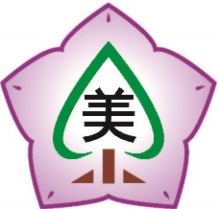
山県市立美山小学校 学 校 だ よ り
ききょうだより
令和２年
９月２５日
第 ６ 号
教育目標 『磨き 輝き 未来をともに拓く』

校長 山田 和弘
思いやりのある子・やりぬく子
～１秒で気持ちが伝わる すてきな言葉 「あいさつ」～

日中の気温が３０度前後となり、朝晩は涼しく過ごしやすくなってきました。学校では、感染症予防対策を継続しつつ、新しい生活様式を踏まえた教育活動に取り組んでいます。学校行事では、今月２９日に６年生の修学旅行（明治村・犬山城 日帰り）、１０月２３日に学年部（１・２年、３・４年、５・６年）ごとのミニ運動会（名称 募集中、雨天延期）、１１月には５年生の野外学習を実施する予定です。
保護者の皆様、地域の皆様に学校に来ていただいたり、子供たちと一緒に活動していただいたりすることは、まだ時間が必要です。まずは、学年部で行うミニ運動会について、人数を制限し、保護者の皆様に参観していただこうと考えております。よろしくお願いいたします。

さて、左にある詩をご覧ください。これは、漫画家・絵本作家で、コピーライターでもある小泉吉宏さんの『１秒の言葉』です。１９８５年にSEIKO
一秒の言葉
小泉 吉宏
「はじめまして」
この一秒ほどの短い言葉に、
一生のときめきを感じることがある。

「ありがとう」
この一秒ほどの短い言葉に、
人のやさしさを知ることがある。

「がんばって」
この一秒ほどの短い言葉で、
勇気がよみがえってくることがある。

「おめでとう」
この一秒ほどの短い言葉で、
幸せにあふれることがある。

「ごめんなさい」
この一秒ほどの短い言葉に、
人の弱さを見ることがある。

「さようなら」
この一秒ほどの短い言葉が、
一生の別れになるときがある。

一秒に喜び、一秒に泣く。
いっしょうけんめい、一秒
人は生きる。

のCMに採用され、道徳の教科書にも掲載されました。児童玄関正面に掲示し、あいさつの部分を空欄にして、どんな言葉が入るかというクイズを行ったところ、子供たちは様々な言葉を考えました。
「ありがとう」「がんばって」「おめでとう」「さようなら」は、多くの正解がありました。全問正解者は１名いました。
（※私は、「ごめんなさい」について、
人の強さを見ることがある。と考えます！）

その第２弾として、
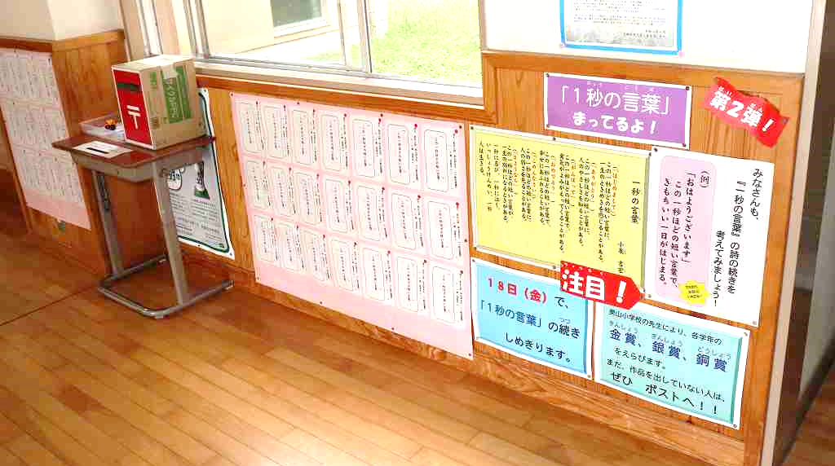
「みなさんも、１秒の言葉の続きを考えよう！」
と、作品募集をしました。
６年生…２４人、５年生…２４人
４年生…１１人（１５作品）
合計６３作品の応募がありました。これらの作品について、美山小学校の職員による審査を行った結果、９つの作品が賞に選ばれました。

あいさつは、美山小学校児童会の伝統活動である“ききょう活動”の１つとして、執行委員をはじめとして広報委員も重点活動に掲げ活動しています。
『１秒で気持ちが伝わる すてきな言葉 あいさつ』
学校・家庭・地域、美山中校区で広めたい言葉です。

『１秒の言葉』コンクール 結果発表！
【金賞】
「おはよう」この１秒ほどの短い言葉で、今も精一杯生きていると思える。（４年 女子）
「ごちそうさま」この１秒ほどの短い言葉で、
作った人や動物に「おいしかったよ」という感謝がこもる。（５年 女子）
「よろしくね」この１秒ほどの短い言葉で、絆が生まれることがある。（６年 女子）
【銀賞】
「やればできるよ」この１秒ほどの短い言葉で、言われた人が勇気がもてるようになる。（４年 女子）
「おめでとう」この１秒ほどの短い言葉で、人のやさしさがわかることがある。（５年 男子）
「がんばって」この１秒ほどの短い言葉で、何でも出来る気がする。（６年 女子）
【銅賞】
「がんばれ」この１秒ほどの短い言葉で、自信がもてる。（４年 女子）
「がんばれ」この１秒ほどの短い言葉で、元気になる。（５年 女子）
「大丈夫？」この１秒ほどの短い言葉で、人を救うことがある。（６年 女子）
「負けるな」この１秒ほどの短い言葉で、勝つ思いが強くなるときがある。（６年 男子）

